

Міністерство освіти та науки України

Національний технічний університет України
«Київський політехнічний інститут імені Ігоря Сікорського»
Факультет інформатики та обчислювальної техніки

Кафедра інформатики та програмної інженерії

ЗВІТ

з дисципліни «Сучасні технології розробки
WEB-застосувань мовою програмування PHP»
Практична робота №6
«Розробка власного прикладного програмного інтерфейсу (API)»

Виконала:
Студентка IІІ курсу
групи ІП-41
Цаплюк О.Г.

Перевірив:
Ковтунець О.В.

2026
Практична робота №6
Розробка власного прикладного програмного інтерфейсу API
Мета: Спроєктувати й реалізувати простий прикладний програмний інтерфейс (API) на PHP без використання фреймворків: єдина точка входу з маршрутизацією за URL-параметрами та HTTP-методом, узгоджений формат JSON-відповіді, коректні коди статусу HTTP для різних сценаріїв (успіх, помилка клієнта, відсутній ресурс).
Варіант 18
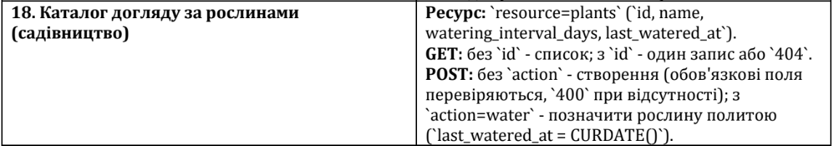
За основу взято FloraCare з практичної роботи 05.
Хід роботи
Крок 1 Контракт API
У файлі API.md описано ресурс plants, параметри, обов’язкові поля, структуру відповіді та приклади curl. Успішна відповідь має success: true і поле data; помилка — success: false та поле error.
Крок 2 Єдина точка входу
Створено api.php. На початку встановлюється Content-Type: application/json; charset=utf-8. Скрипт читає метод запиту та параметри resource, action, id і q. Усі запити інтерфейсу спрямовуються безпосередньо до api.php.
Крок 3 Маршрутизація
Умови if/elseif розділяють отримання списку, одного запису, створення та полив. Невідомий ресурс або дія повертає 404. Непідтримуваний метод повертає 405 із заголовком Allow.
Крок 4 Отримання даних
GET api.php?resource=plants повертає список із кодом 200. Параметр id обирає одну рослину; відсутній запис повертає 404. Параметр q зберігає живий пошук за назвою. Усі потрібні поля варіанта 18 присутні у data.
Крок 5 Створення запису
POST api.php?resource=plants приймає JSON або дані форми. Перевіряються name, watering_interval_days і last_watered_at. Після підготовленого INSERT API повертає створену рослину, код 201 і заголовок Location. Некоректні дані дають 400 з назвою поля.
Крок 6 Доменна дія поливу
POST api.php?resource=plants&action=water&id=N встановлює last_watered_at = CURDATE() і повертає оновлений запис. Часовий пояс сесії MySQL узгоджено з Europe/Kyiv у PHP. Після поливу рядок зникає зі списку тих, що потребують поливу, без перезавантаження.
Крок 7 Некоректні запити
Перевіряються типи параметрів, додатний цілий ID, коректність JSON, назва, інтервал і дата. Помилки API мають однакову структуру. Дані HTML-форм зберігають захист токеном; JSON-запити curl можуть виконуватися без браузерної сесії.
Крок 8 Перевірка API
Виконано запити браузером, HTTP-клієнтом і curl -i. Перевірено заголовки, HTTP-коди та JSON. Додатково перевірено успадкований інтерфейс: AJAX, пошук, сортування, редагування, видалення й обробку помилок мережі та сервера.
Запит або перевірка | Код | Результат
GET список та один запис | 200 | Дані отримано
POST створення | 201 | Запис створено
POST action=water | 200 | Дату поливу оновлено
Немає обов’язкових полів | 400 | Помилка з назвою поля
Немає запису або ресурсу | 404 | JSON-помилка
PUT для plants | 405 | Метод відхилено
Результат роботи
Єдиний API працює з наявним інтерфейсом FloraCare. На знімках показано список рослин до та після AJAX-запиту action=water. Алоказія зникає зі списку тих, що потребують поливу; у повному каталозі її статус змінюється на «Зволожена».
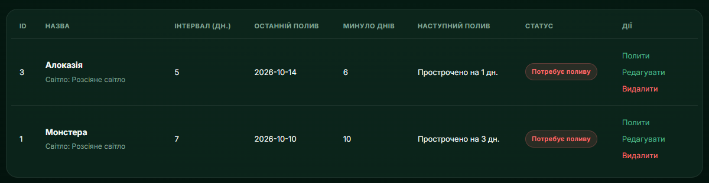
Рис. 6.1. Рослини, які потребують поливу
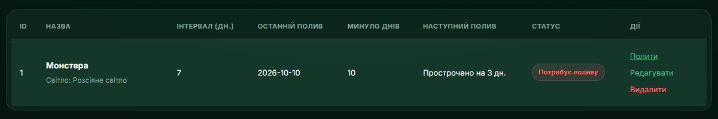
Рис. 6.2. Список після поливу Алоказії через API
Для повторення перевірок у API.md наведено команди отримання списку й запису, створення, поливу та помилкових запитів. Налаштування і запуск описано в README.md. Вихідний код збережено в папці php06.

Висновок
У ході практичної роботи №6 розроблено власний API для каталогу догляду за рослинами. Реалізовано єдину точку входу, отримання списку й окремого запису, додавання рослини та доменну дію поливу. Усі відповіді мають узгоджену структуру JSON, а HTTP-коди відображають результат запиту. Закріплено навички маршрутизації, перевірки даних і роботи з PDO.

